115年3月19日餐點照片
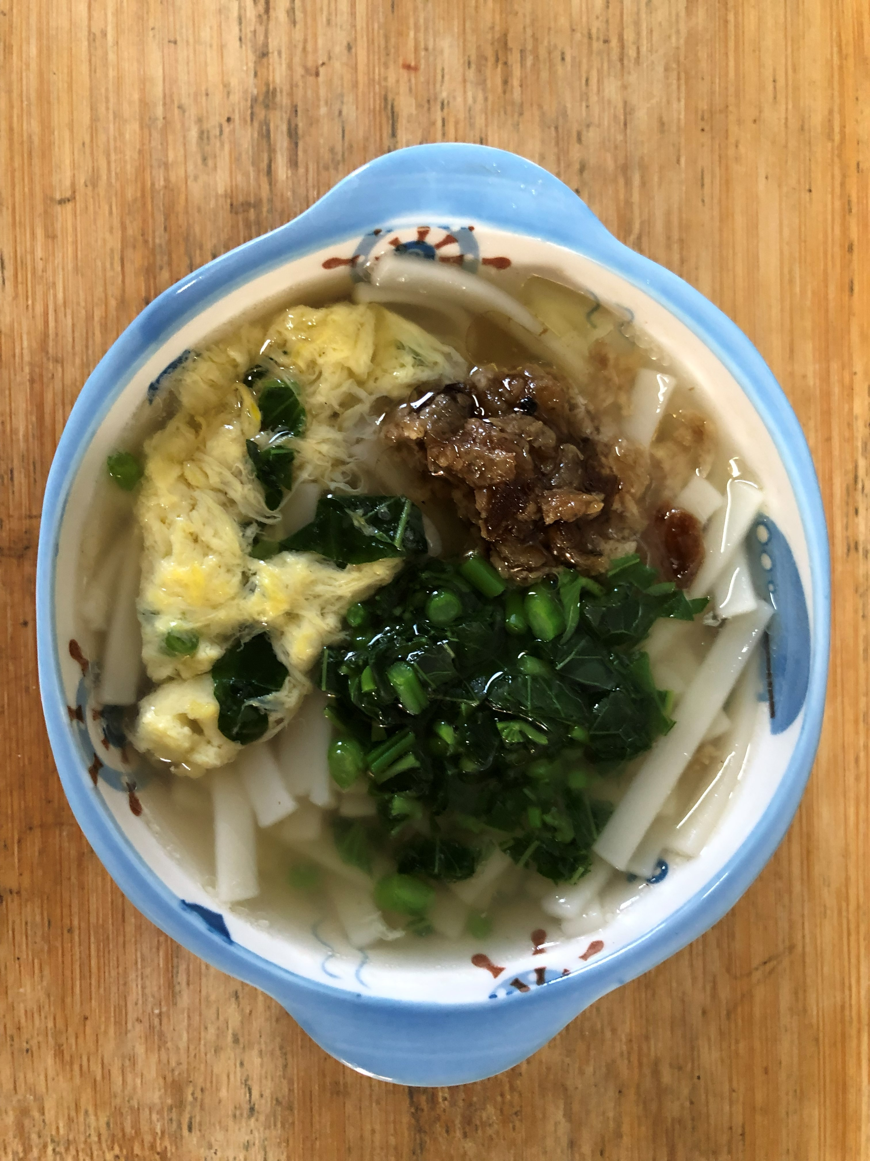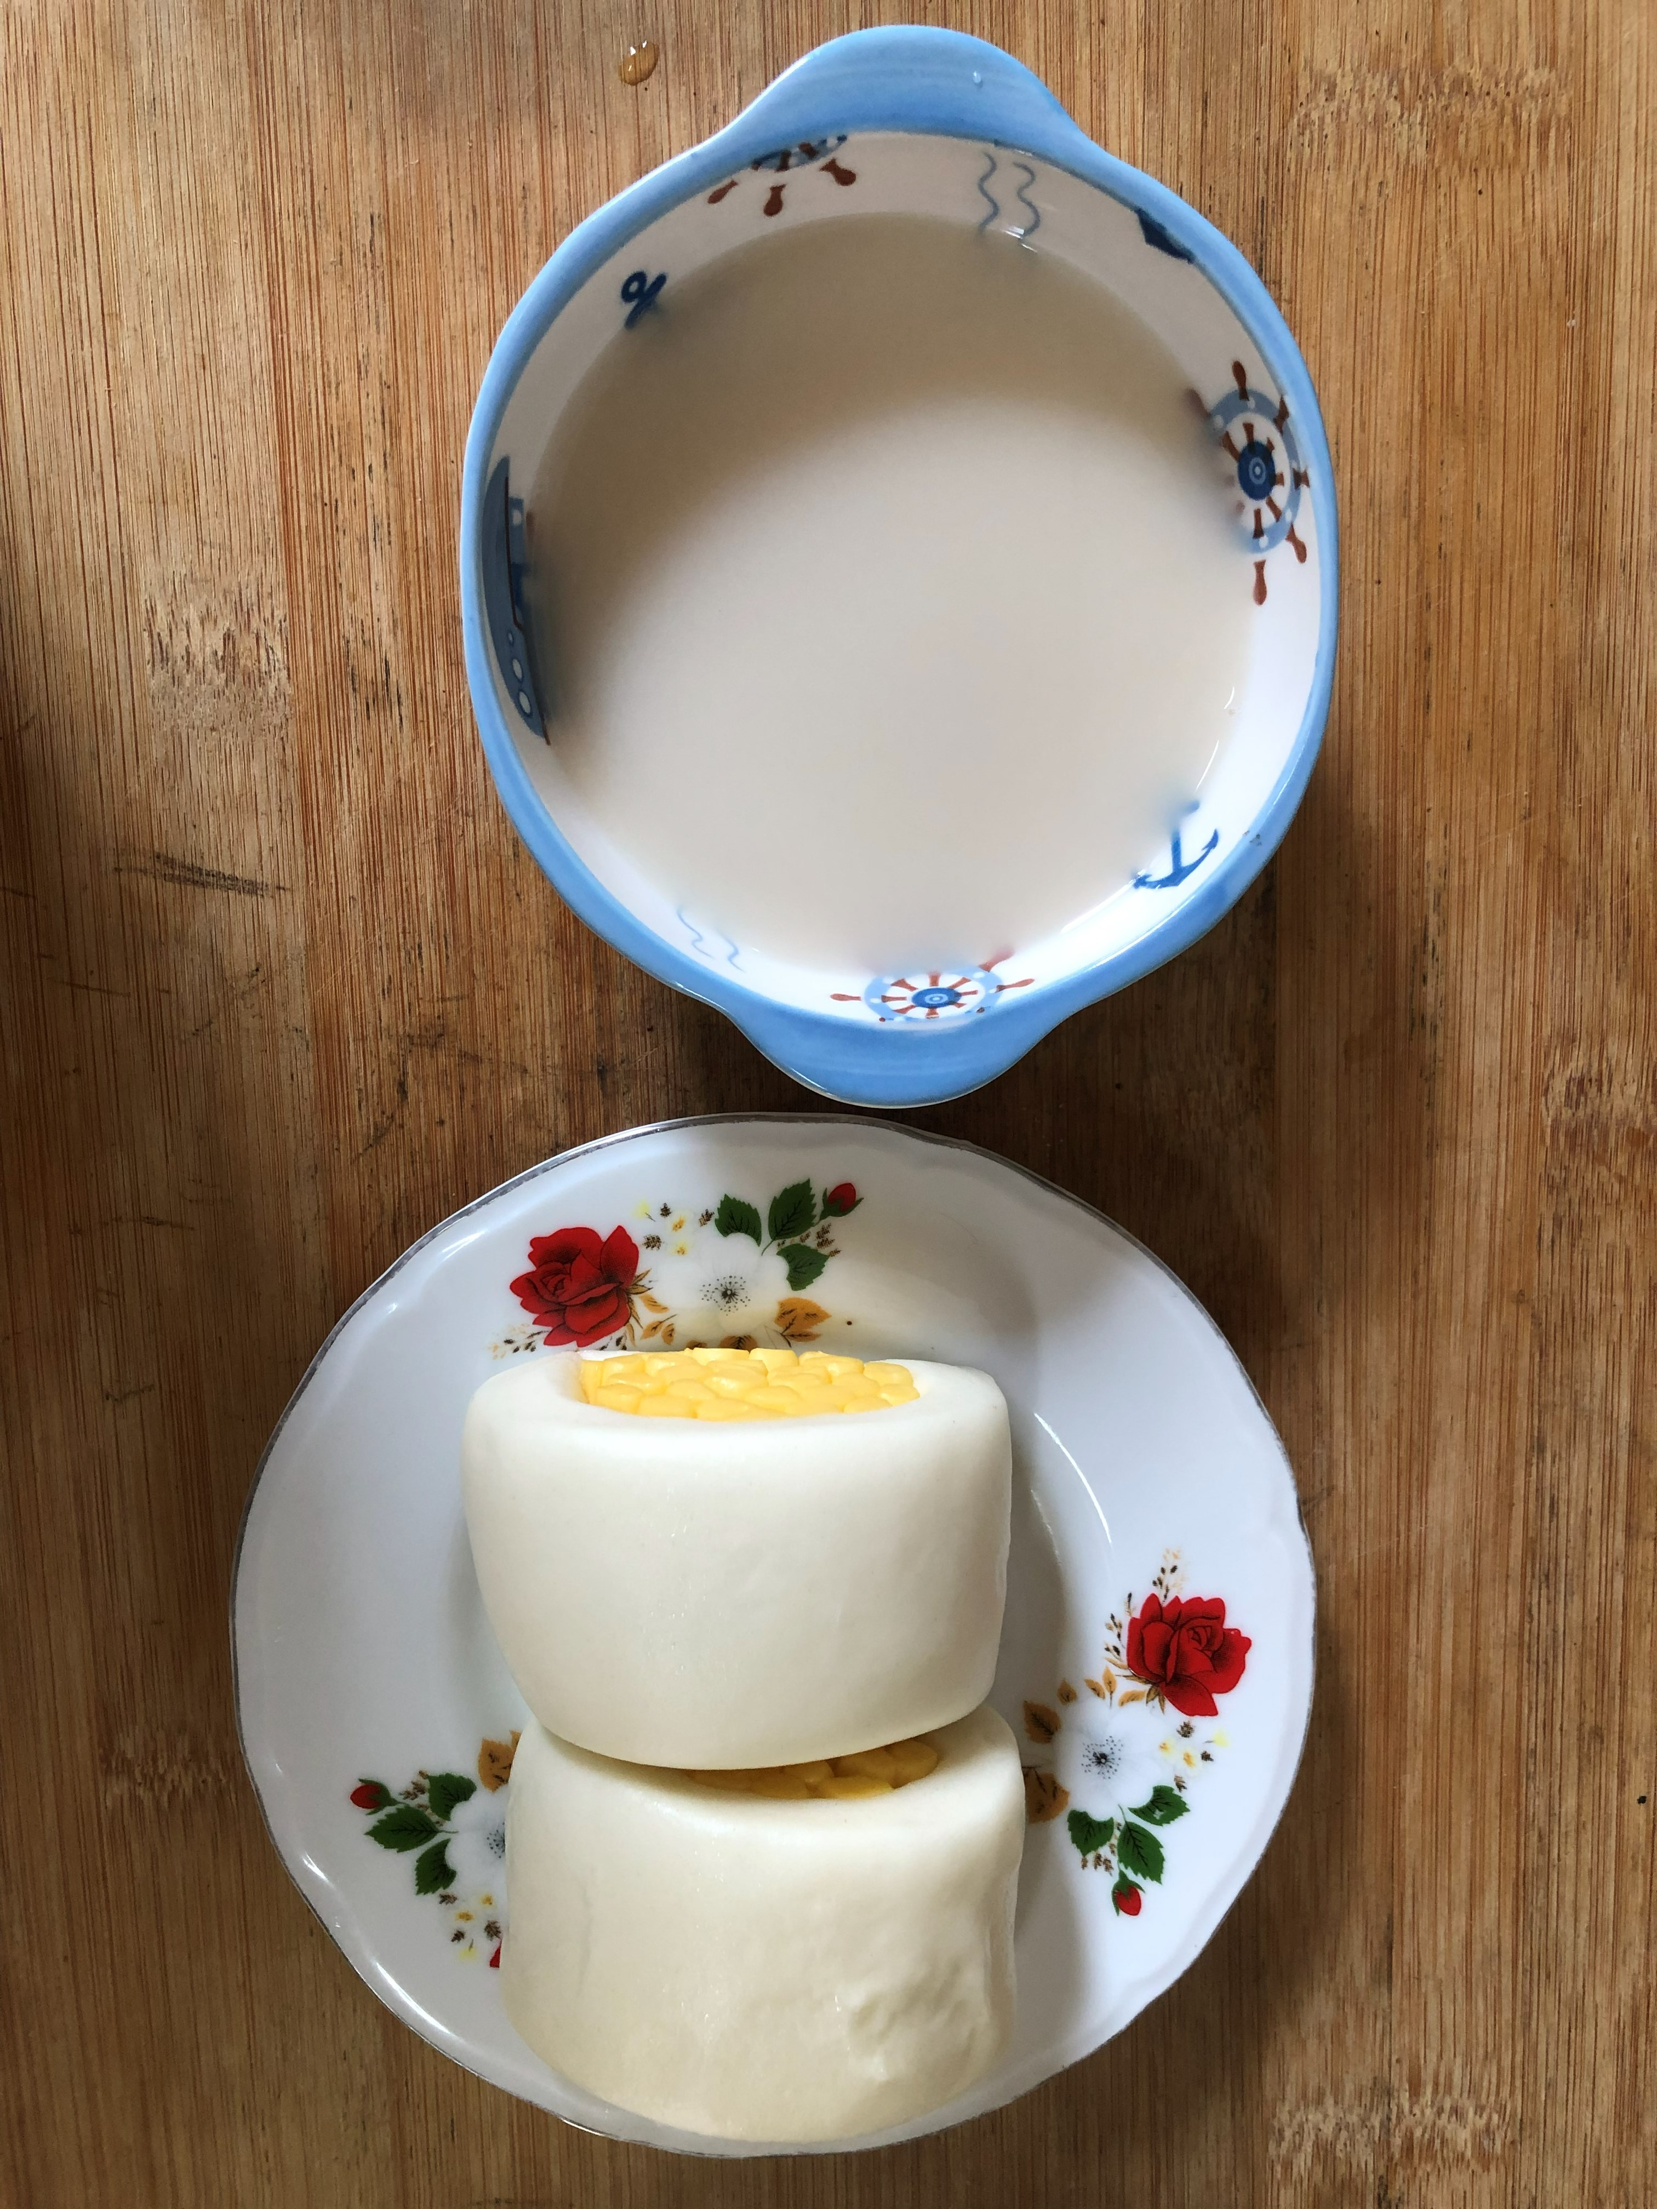
早餐(蔬食銀魚粥) 下午點心(銀絲卷、豆奶)
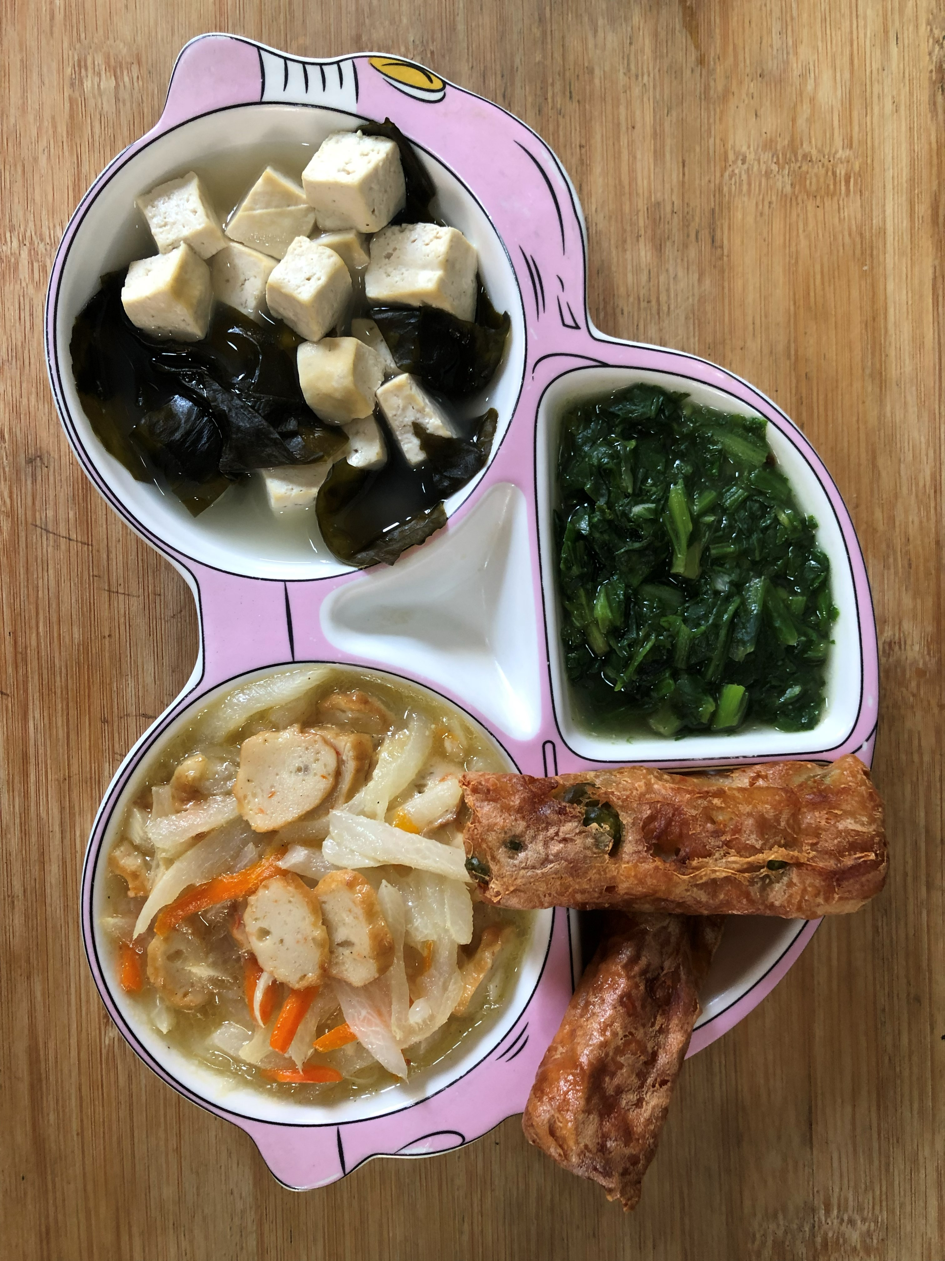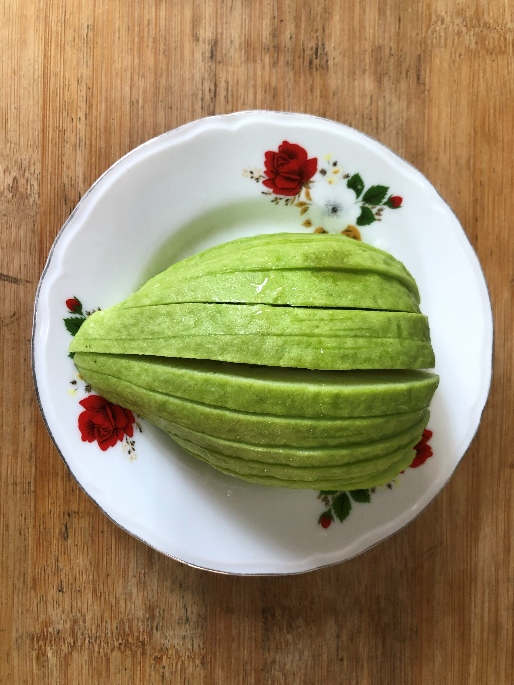
午餐(花枝捲、羅漢炒黑輪、炒茼蒿、豆腐味噌湯、芭樂)

